四日市市環境学習センター発行
平成22年９月１６日発行
イベント情報
★センター通信★

まだまだ暑い秋！
環境について楽しく学べる環境学習センターのイベントがまだまだあるよ！
環境学習センターの展示も
見どころ満載！
入館料無料ですので、お気軽に
お越しくださいね♪

小学生対象

四日市の身近な自然調べ ～生きものミステリーコース
外来種ってなぁに？
外来種ってなんだろう？
身近にひそんでいる外来種を調べよう！

日 時：１０月１６日（土）９：０0～1２：00
場 所：内部地区市民センター
対 象：小学生とその保護者
しめ切：１０月１日（金）必着
※ＣＯＰ１０パートナーシップ事業

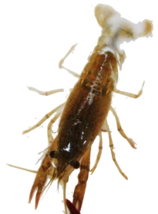

大人の環境学習（対象：18歳以上）
環境学習センター展示企画

環境リーダー養成講座【応用編・第２回】

四日市公害史・車社会と大気汚染
/エコドライブを学ぶ

日 時：１０月９日（土）10：00～15：30
場 所：四日市市環境学習センター
講 師：四日市再生「公害市民塾」／武本正行氏（四日市大学環境情報学部教授）／日本自動車連盟職員
しめ切：１０月８日（金）必着

ecoコロンブス号
大人の環境学習バスツアー

三重の南部の環境や取組をみてみよう！持続可能な森林経営を行う森林組合やダムの現状を見学します。

日 時：１０月２１日（木）8：30～1６：30
定 員：40名
場 所：博物館前→粥見露頭（中央構造線）→
松阪飯南森林組合→蓮ダム→博物館前
しめ切：１０月４日（月）必着

伊勢湾の環境はどうなっているでしょう？
パネルや、海岸の漂着物を見てみましょう

期間：9月25日（土）～10月２日（土）まで

おばけカボチャの重さを当てろ！
正解に近い10人にプレゼントがあるよ！

期間：１０月２日（土）まで

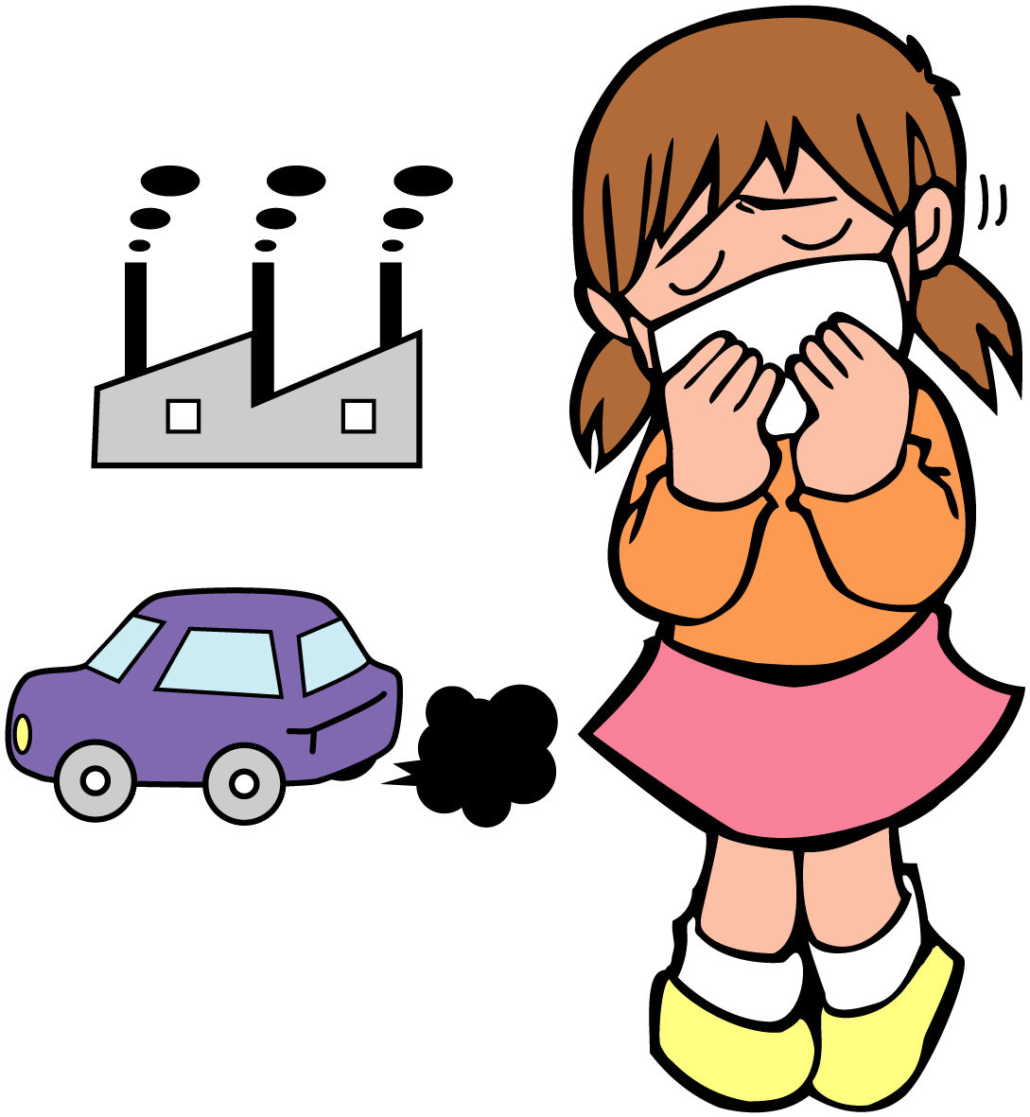

マンスリー展示
9月

四日市のこん虫写真展（石田昇三さん）

四日市にいる昆虫たちの姿が見れるよ！

生物部新聞（暁高校 生物部）

高校生たちの部活動紹介

10月

四日市市環境学習センターhttp://www.eco-yokkaichi.com
自然観察会

秋の公園林の木の実、草の種

日 時：10月17日（土）10：０0～12：00
集 合：南部丘陵公園南ゾーン駐車場上広場

誰でも参加可能
ぶらり自然観察
※当日開始時間に現地集合（申し込み不要）
少雨実施、実施1時間前に大雨の時は中止
当日連絡先 四日市市自然保護推進委員会
(090-8133-4165)

＊ お申込み方法 ＊

ハガキ・FAX・E-mail、環境学習センターのホームページ（専用フォーム）のいずれかにて、下記事項をご記入の上、お申込み下さい。なお、応募者多数の場合、抽選となり、当選者のみに案内を送らせていただきます。 ※参加費はすべて無料です

①参加を希望するイベント名 ⑤代表者の電話番号

②代表者のお名前（ふりがな） ⑥参加者全員のお名前

③代表者の郵便番号 ⑦参加者全員の年齢（学生は学校名と学年）

④代表者の住所

日 | 曜日 | 時間 | 内容 | 対象 | 場所
1１/６ | 土 | 1日 | 環境リーダー養成講座 バス視察研修「暮らしと環境」 | 18歳以上 | モクモク手作りファームなど
11/7 | 日 | 午前 | 自然観察会 秋の里山周辺の草木や生きもの | どなたでも | 神前地区市民センター駐車場
11/13 | 土 | 午前 | 身近な自然調べ 里山はっけん！ | 小学生 ※ | 少年自然の家
11/14 | 日 | 1日 | あさけリバーウォーク３ うきうき★デイキャンプ | どなたでも ※ | 朝明渓谷
11/20 | 土 | 1日 | エコまつり | どなたでも | 環境学習センター
12/４ | 土 | 1日 | 環境リーダー養成講座 エコ工作・実践報告 | 18歳以上 | 勤労者・市民交流センター
12/4 | 土 | 午前 | 身近な自然調べ この実・なんの実？ | 小学生 ※ | 勤労者・市民交流センター
※小学生以下は保護者同伴

----------------------------------------- 参加申込書 ------------------------------------------
平成２２年 月 日
参加希望
イベント名
住 所 | 〒 － |  |  |  | TEL
住 所 |  |  |  |  | E-mail  アドレス
参加者全員の氏名（ふりがなも） |  |  | 年齢  （学生は学校名と学年） | 参加者全員の氏名（ふりがなも） |  |  | 年齢  （学生は学校名と学年）
代表者：
四日市市環境学習センター 〒510-0093 四日市市本町9-8 本町プラザ4F
【TEL】 059-354-8430 【FAX】 059-354-8431 【Eメール】 info@eco-yokkaichi.com
【HP】 http://www.eco-yokkaichi.com 【開館時間】 9時～17時 【休館日】毎週日、月曜、祝日、年末年始

